**Фотоотчет о проведённых мероприятиях 26.06.2023г.**

**в летнем оздоровительном лагере «Светлячок»**

**при МКОУ «Верхнесолоновская СОШ»**

*Количество участников: 30*

*Проведены мероприятия:*

1. Утренняя зарядка

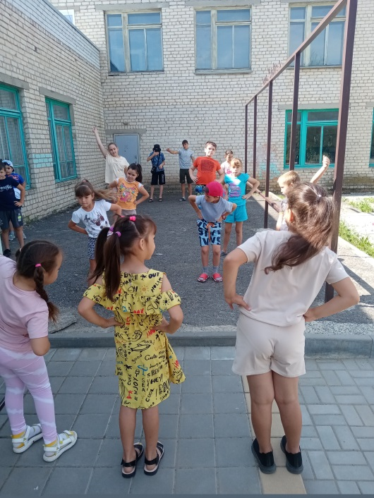

1. Линейка

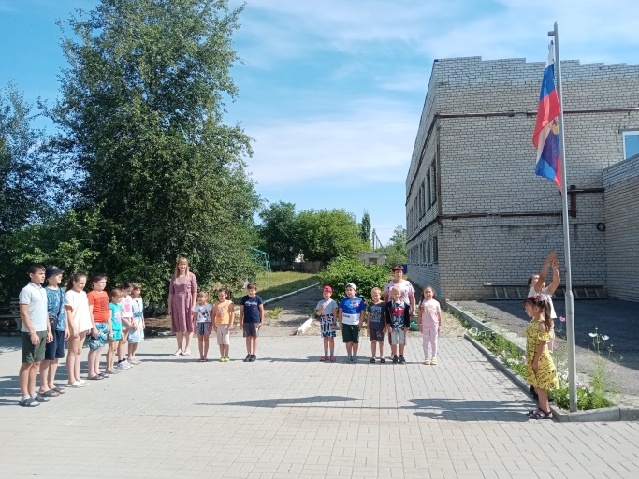

1. Минутка здоровья «Правильное питание»

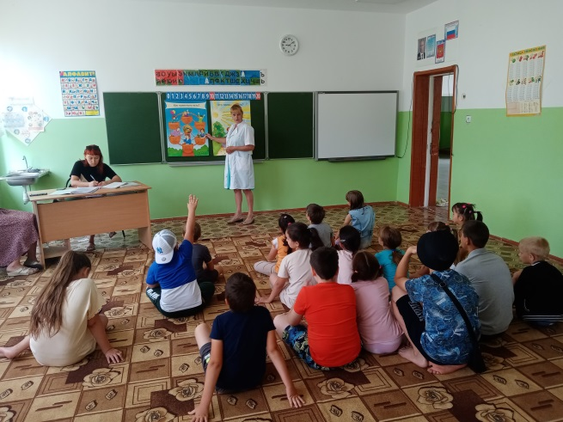

1. Минутка безопасности

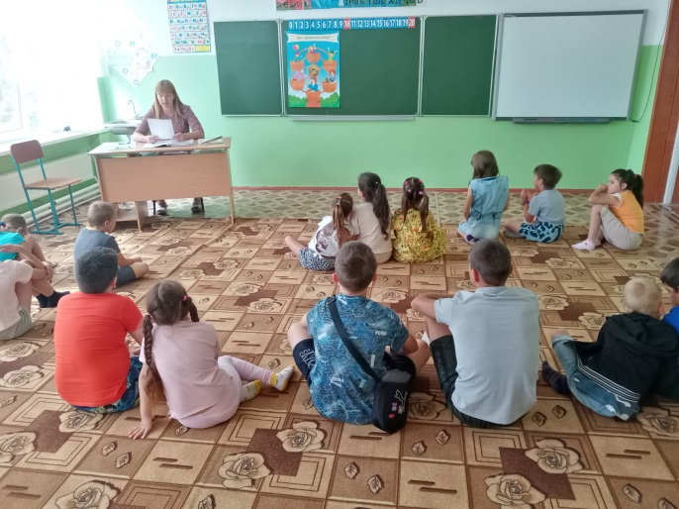

1. Игра-путешествие

Экскурс в историю «Моя малая родина»

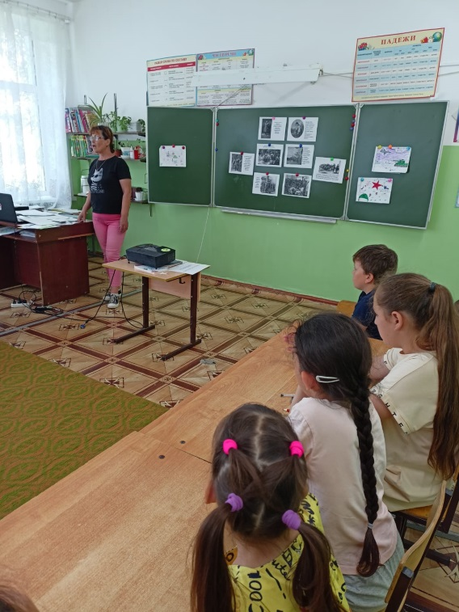 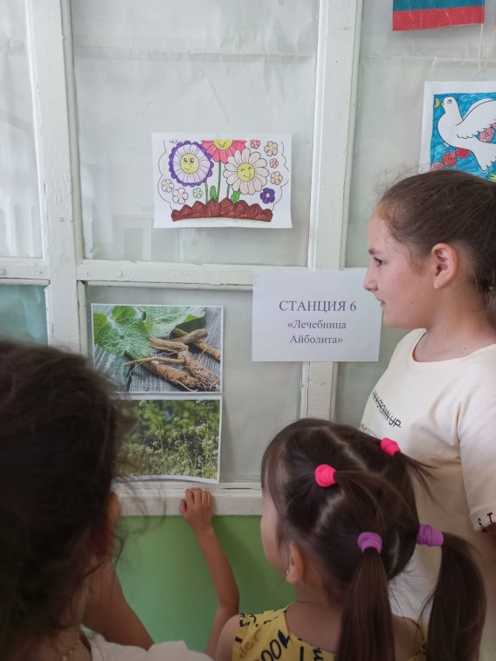

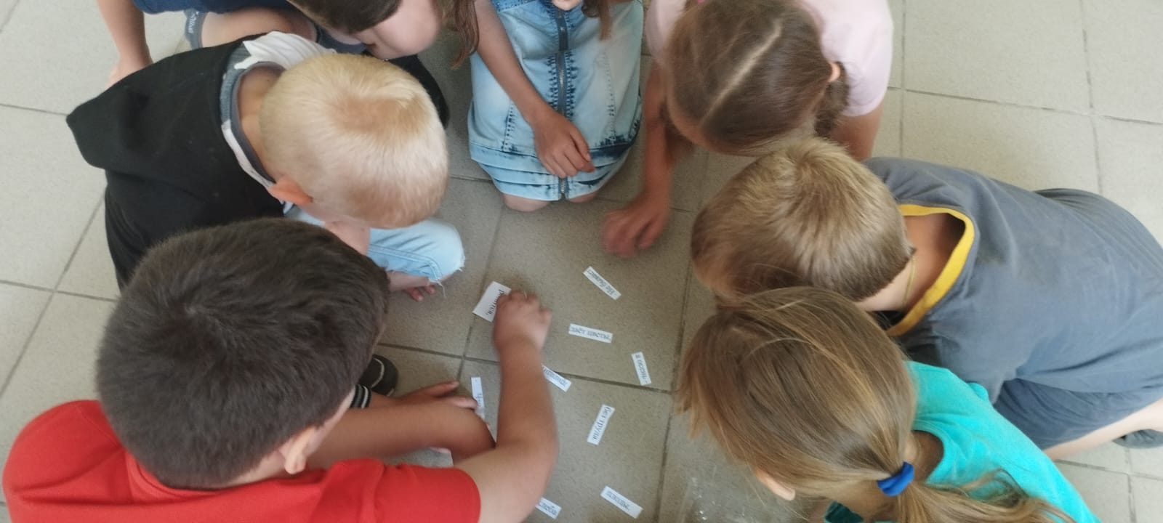

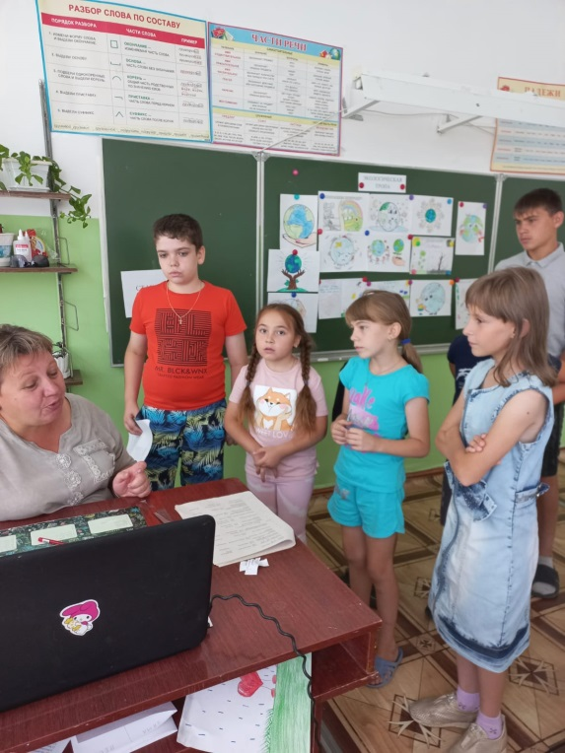 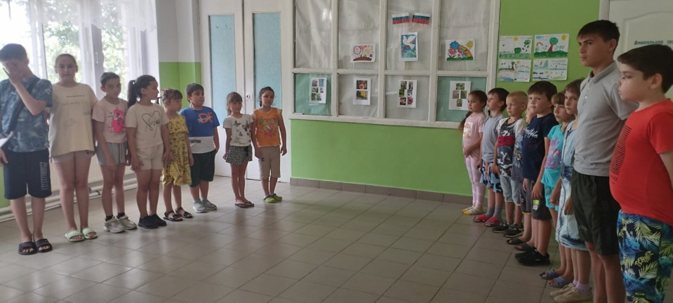

1. Час здоровья и спорта «Игры нашего двора»

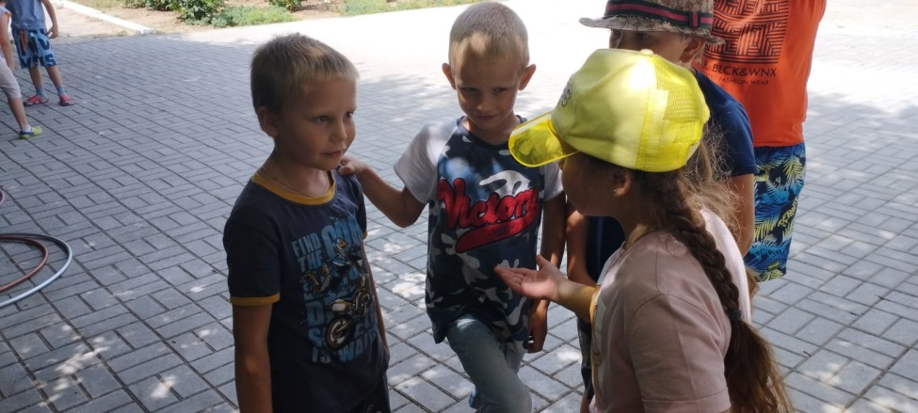

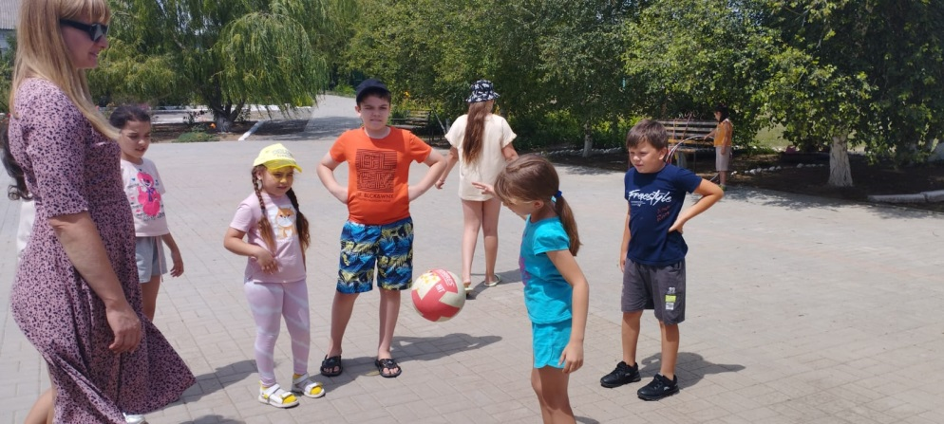

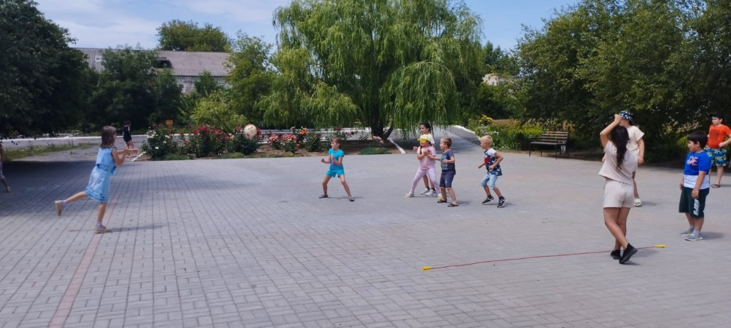

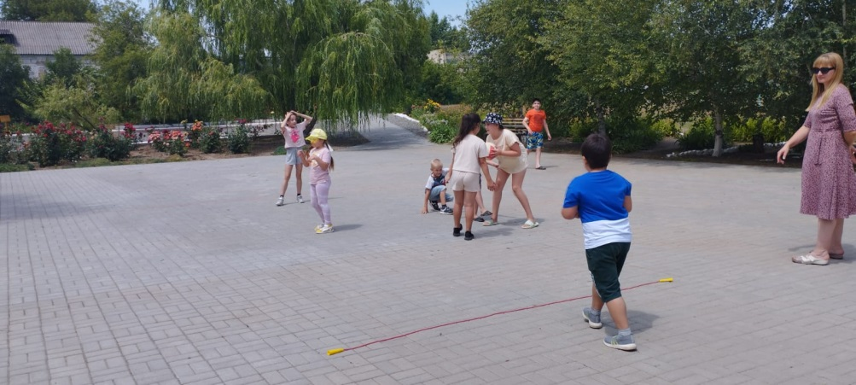

1. Прогулка с фотоаппаратом в природу. Конкурс фотографий

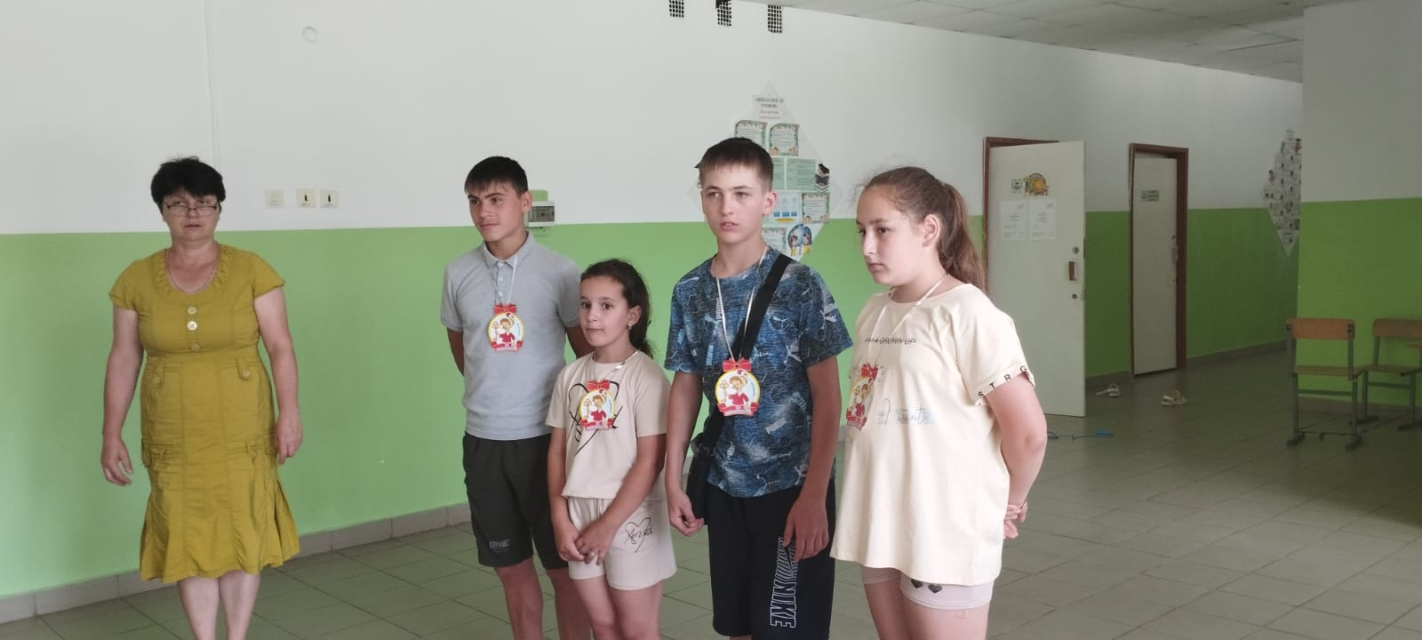

1. Подготовка к заключительному концерту «Творческая волна»

